Tuần 30:
Ngày soạn :
Ngày giảng:
BÀI 5:VIẾT CHỮ VÀ LÀM TÍNH TRONG LOGO ( Tiết 1)
I. MỤC TIÊU:
- Tìm hiểu các câu lệnh Label, Print.
- Sử dụng các lệnh Label, Print và phối hợp với các lệnh khác trong một thủ tục.
- Yêu thích và nghiêm túc khi làm việc với máy tính.
II. ĐỒ DÙNG DẠY HỌC:
1. Giáo viên: -Phần mềm Logo.

2. Học sinh: - SGK, đồ dùng học tập.
III. CÁC HOẠT ĐỘNG DẠY HỌC:

TG | Nội dung bài học | Hoạt động GV | Hoạt động HS
 | A. Kiểm tra bài cũ | Đan xen trong tiết học.
 | B. Bài mới | Giới thiệu bài. | - HS lắng nghe
12’ | 1. Viết chữ lên màn hình logo. | -Dùng lệnh: Label gõ chữ và nhấn Enter: Label “Hello  -Gõ lệnh: Label “Xin chào  -Để viết được nhiều từ em dùng lệnh.  Label [Xin chào các bạn]  -Yc HS thao tác. | -Quan sát  -NX kết quả.  -Theo nhóm 2-3
10’ | 2. Thay đổi phông chữ, cỡ chữ  Vào Set→Label Font... | Vào mục Set/ Label Font...  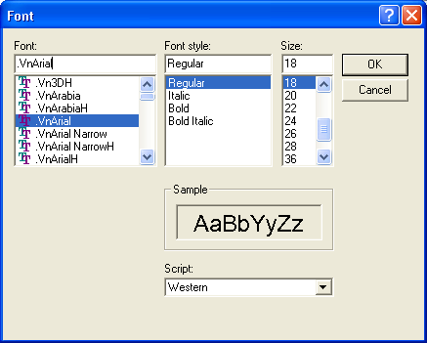  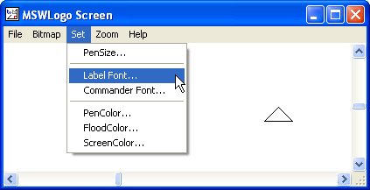  Phông chữ  Kiểu chữ  -Yc HS thao tác | Lắng nghe  Quan sát  Cỡ chữ  -Theo nhóm 2-3
14’ | 3. Làm các phép tính trong logo. | Lệnh Print cho hiện trên màn hình kết quả các phép tính.  Ví dụ em muốn tính 2 * 5 ta làm như sau:  Print 2 * 5 hoặc Pr 2 * 5 sau đó nhấn phím Enter.  -Lệnh Show cho kết quả tương tự như lệnh Print.  -Yc HS thao tác  -KL. | Lắng nghe  Quan sát  -Theo nhóm 2-3
4’ | C. Củng cố, dặn dò | - Cách thay đổi phông chữ, cỡ chữ trong logo?  - Nhận xét tiết học.  - Về nhà học bài, luyện tập thêm nếu có máy tính ở nhà.Chuẩn bị bài mới. | - 2 HS trả lời  - Thực hiện ở nhà

BÀI 5:VIẾT CHỮ VÀ LÀM TÍNH TRONG LOGO (Tiết 2)

I. MỤC TIÊU:
- Biết cấu trúc lệnh Label, Print .
- Sử dụng các lệnh Label, Print và phối hợp với các lệnh khác trong một thủ tục.
- Yêu thích và nghiêm túc khi làm việc với máy tính.
II. ĐỒ DÙNG DẠY HỌC:
1. Giáo viên: -Phần mềm Logo.

2. Học sinh: - SGK, đồ dùng học tập.
III. CÁC HOẠT ĐỘNG DẠY HỌC:

TG | Nội dung bài học | Hoạt động của thầy | Hoạt động của trò
5’ | A. Kiểm tra bài cũ | - Gọi HS thao táctheo yêu cầu.  - Nhận xét, ghi điểm. | - 1 HS. Nhận xét
30’ | B. Thực hành | *T2  -Yêu cầu HS thực hành  -Gọi HS đọc kết quả.  -NX chung. | -Đọc và nêu y/c. NX.  -Theo nhóm 2-3  -Đọc. NX.
 |  | *T3  -Yêu cầu HS thực hành  -Gọi HS đọc kết quả.  -NX chung. | -Đọc và nêu y/c. NX.  -Theo nhóm 2-3  +Dãy 1,2: Lệnh Print  +Dãy 3,4: Lệnh Show  -Đọc. Bổ sung. NX.
 |  | *T4  -Yêu cầu HS thực hành  -Gọi HS nêu sự khác biệt.  -NX chung; tuyên dương. | -Đọc và nêu y/c. NX.  -Theo nhóm 2-3  -Nêu. Bổ sung. NX.
5’ | C. Củng cố, dặn dò | - Cách thay đổi phông chữ, cỡ chữ ; lệnh Print, Label  - HS về nhà xem lại. Chuẩn bị bài 6: Thực hành tổng hợp.  -NX tiết học. | -Lắng nghe. Trả lời theo câu hỏi GV.  -Lắng nghe

